CarShare



Sumario

1 Descripción 3

2 Descripción del proyecto. 4

3 Requisitos de la aplicación 5

3.1 Requisitos funcionales 5

3.2 Requisitos no funcionales 5

3.3 Requisitos de información 6

4 Roles 7

4.1 Roles del usuario 7

4.2 Roles del administrador 7

# Descripción

Este documento detalla las necesidades y desarrollo de la aplicación CarShare.

# Descripción del proyecto.

CarShare es una aplicación que tiene como objetivo generar horarios para la rotación de conductores a la hora de compartir coche.

Los usuarios se unen a una rueda y el sistema genera una rotación de conductores diaria.

Este proyecto tiene como finalidad poner en practica los conceptos adquiridos durante la formación en el ciclo formativo de grado superior en **Desarrollo de Aplicaciones Multiplataforma**.

Este proyecto consta de varias partes:

* Un cliente con el que los usuarios finales pueden interactuar.
* Un servidor para gestionar y acceso y actualización de la persistencia de datos.
* Una base de datos para la persistencia de datos.

# Requisitos de la aplicación

Le requisitos son características y condiciones que se deben aplicar a la creación y desarrollo de la aplicación.

## Requisitos funcionales

Un requisito funcional define una función del sistema de software o sus componentes. Una función es descrita como un conjunto de entradas, comportamientos y salidas.

1. Unirse a la aplicación.
2. Unirse a una rueda.
3. Recuperar mi contraseña.
4. Modificar mi perfil.
5. Dar de baja mi usuario.
6. Crear nuevos usuarios.
7. Editar nuevos usuarios.
8. Eliminar nuevos usuarios.
9. Crear ruedas.
10. Editar ruedas.
11. Eliminar ruedas.

## Requisitos no funcionales

Requisitos No Funcionales, son requisitos que imponen restricciones en el diseño o la implementación como restricciones en el diseño o Estándares de Calidad. Son propiedades o cualidades que el producto debe tener.

1. El cliente de la aplicación está desarrollado en **Angular**, una tecnología empleada para crear principalmente aplicaciones *backend*.
2. El servidor utiliza el framework Laravel, basado en php y el gestor de paquetes composer.
3. Para la persistencia de datos se ha optado por el uso de una base de datos Postgres.
4. El registro de usuarios se comunica vía correo electrónico.
5. El reparto de conductores debe ser lo mas equitativo posible.

## Requisitos de información

Un requisito de información representa entidades e información relevantes con la que operará nuestro sistema.

1. Rueda. Contiene un conjunto ordenado de días que tendrá una descripción, y un origen.
2. Día. Es un conjunto ordenado de horas.
3. Hora. Instancias de tiempo de las que saldrán viajes tanto de ida como de vuelta.
4. Rueda generada. Es una instancia de rueda que contiene unos viajeros y coches en cada hora.
5. Viajero. Es la representación del usuario dentro de un viaje.
6. Viaje. Es la representación de un grupo de viajeros que saldrá desde un origen, en un día determinado, a una hora determinada con un conductor
7. Usuario. Representa al actuador que interactúa con las ruedas, también puede llamarse viajero.
8. Administrador. Representa al actuador que tiene permisos para gestionar las ruedas y los usuarios.

# Roles

## Roles del usuario

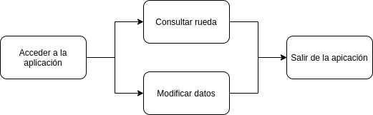

## Roles del administrador

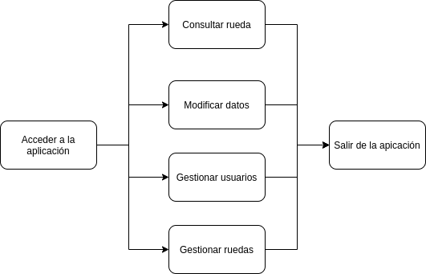

# Historias de usuario

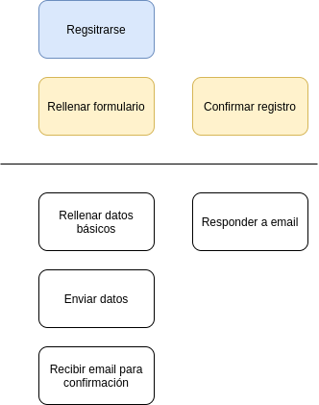

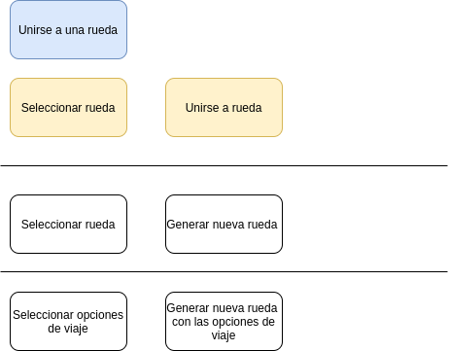

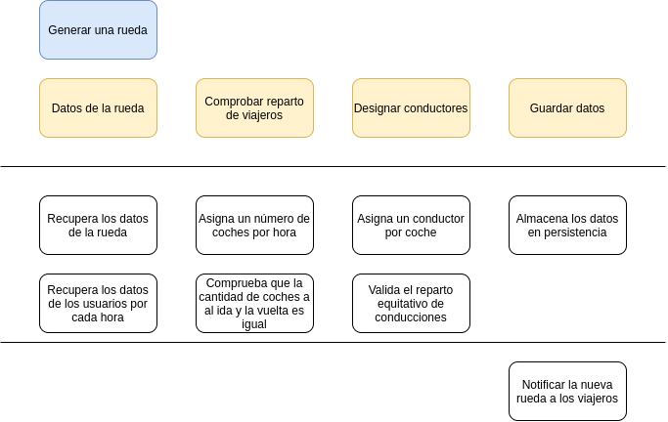

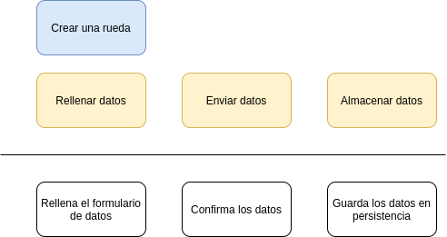

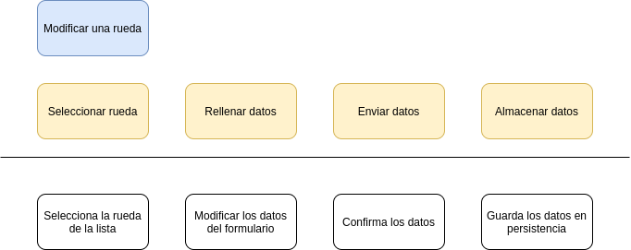

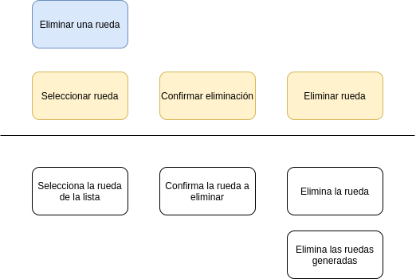

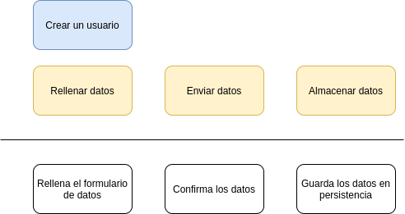

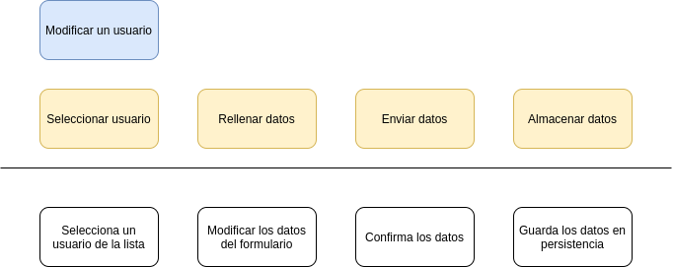

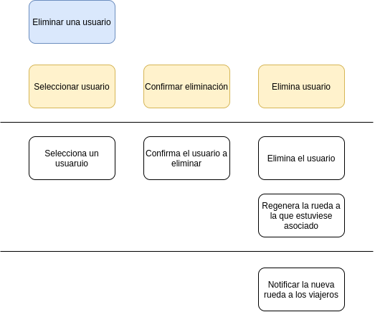

# Decisiones de diseño:

No hemos modificado el código fuente original del framework.

Hemos sobrescrito las reglas necesarias en un fichero para adaptar el estilo de nuestra interfaz a las necesidades.

Nuestro fichero de estilo propio se llama _miTema.scss y está contenido en la carpeta scss del proyecto.

# **Diseño de** pantallas

## Home

# 

## Sobre nosotros

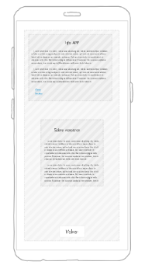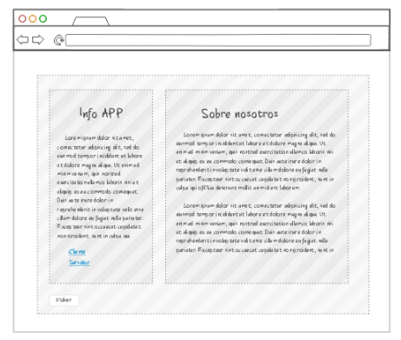

## Unirse a rueda

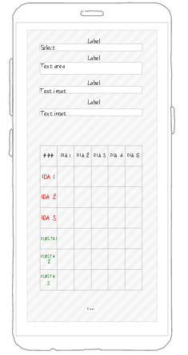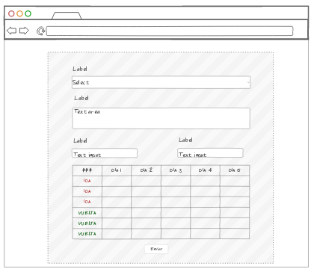

## Vista de ruedas

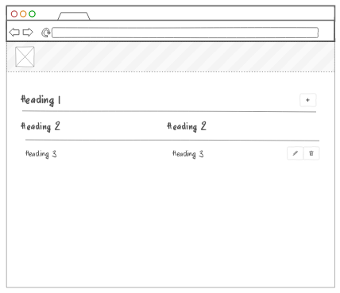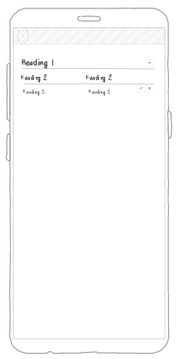

## Formulario ruedas

